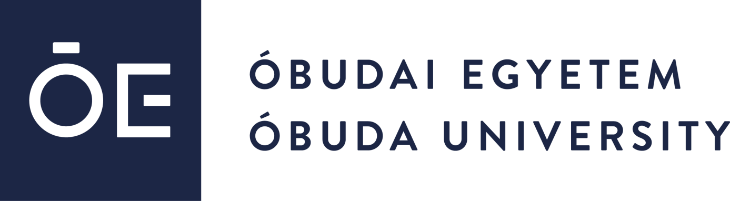
P Á L Y Á Z A T I F E L H Í V Á S
az Óbudai Egyetem által
„Consolidator Researcher / Megalapozó Kutató”
cím elnyeréséhez
Pályázati kód: ÓE-RH-CONRES-2023

Az Óbudai Egyetem (a továbbiakban: Egyetem) belső pályázatot hirdet „Consolidator Researcher / Megalapozó Kutató” cím elnyerésére.

1. Bevezető, a pályázat célja
Az Egyetem célja, hogy támogassa a vele munkaviszonyban álló, vagy azt vállaló habilitált, vagy az MTA doktori követelmények 80 %-át teljesítő tudományos kutatóit, akiknek tudományos kutatási és innovációs eredményei, valamint jelentős publikációs tevékenysége ezt indokolttá teszi, abból a célból, hogy a jogosultat segítse az egyetemi professzori munkaköri cím elérésében.

2. A támogatás mértéke
2.1. A juttatás összege: 100 000 000- Ft/fő/támogatási időszak.
2.2. Az Egyetem által biztosított támogatás időtartama: 48 hónap, folyamatosan fennálló munkaviszony esetén.

3. Támogatható tudományterületek
Jelen felhívásra bármely tudományterületet érintő pályázat benyújtható.

4. Pályázat benyújtására jogosultak
4.1. Jelen pályázatra azon – az alábbi feltételeknek maradéktalanul megfelelő – kiemelkedő teljesítményt nyújtó, az Egyetemmel teljes munkaidőben munkaviszonyban álló, vagy azt vállaló tudományos kutatók nyújthatnak be pályázatot, akik igazolhatóan magas szintű tudományos tudományos kutatási és innovációs eredményekkel, valamint jelentős publikációkkal rendelkeznek.
4.2. Pályázati feltételek:
- legalább 17-es Hirsch Index és 700 citáció (Google scholar);
- az MTA doktori követelmények 60%-ának való megfelelés;
- habilitáció megléte / annak hiányában az MTA doktori követelményeinek 70%-os megfelelése.
5. Kizáró okok
Nem részesülhet támogatásban az a pályázó:
- akiről hitelt érdemlően bebizonyosodik, hogy a pályázat benyújtásakor a támogatási döntés tartalmát érdemben befolyásoló, valótlan, hamis vagy megtévesztő adatot szolgáltatott, vagy ilyen nyilatkozatot tett,
- aki a Pályázati Felhívásban vagy támogatás feltételeként meghatározott nyilatkozatokat nem teszi meg, dokumentumokat nem nyújtja be vagy a megtett nyilatkozatát visszavonja.

6. A rendelkezésre álló keretösszeg, a támogatásban részesíthető pályázók száma
Jelen pályázati felhívás pályázatainak támogatására rendelkezésre álló keretösszeg összesen, 300 000 000- Ft, amelynek forrása az Egyetem költségvetése.
Pályázati támogatásban részesíthető személyek száma: 3 fő.

7. A támogatott időszak
A támogatott időszak 48 hónap.

8. A pályázatok benyújtásának határideje
A pályázatokat 2023.03.07-2023.03.29. napja között lehet benyújtani.

9. A pályázatok benyújtásának módja, a benyújtandó dokumentumok
Pályázni csak elektronikus formában, az Óbudai Egyetem rektorának (rektor@uni-obuda.hu) benyújtva, az alábbi dokumentumok feltöltésével lehet:
- magyar, illetve angol nyelvű önéletrajz, formátum: PDF;
- PhD végzettséget igazoló diploma;
- habilitációt igazoló dokumentum;
- publikációs lista, (folyóiratok esetében impakt faktor és folyóirat minősítés (Scimago illetve Clarivate)) és H-index feltüntetésével;
- kutatási terv a támogatott időszak négy évére max. 5 oldal A4 formátumban, 12-es betűmérettel angol nyelven.

10. A pályázat elbírálása
10.1. A döntés-előkészítési folyamat során formai és tartalmi értékelésre kerül sor. A benyújtott pályázatok alapján, pályázati eljárás első fordulójában, 2023.04.19. napjáig döntés születik a második fordulóba kerülő pályázatokról. Döntésre, a második fordulóba jutottak szóbeli meghallgatása után kerül sor.
A projekt kezdeti időpontja 2023.05.01-2023.07.01. napja közötti lehet. A támogató döntés ellen jogorvoslatnak helye nincs.
10.2. A pályázat szakmai irányítója és lebonyolítója a rektor által felkért Bizottság.
A „Consolidator Researcher / Megalapozó Kutató” cím elnyeréséről és a támogatás igénybevételéről a Bizottság javaslata alapján a rektor dönt.

11. A támogatás elnyerésével a támogatott pályázó által vállalt feladatok
A támogatott pályázó vállalja:
- Évente legalább 3 db Q1 (SJR), illetve Top 10% InCite publikáció (article, review), amelyek közül legalább kettőben első vagy utolsó szerző, ÓE affiliáció feltüntetése;
- Óbudai Egyetemi doktori hallgatói témavezetés, legalább 1 PhD hallgatója fokozatot szerez a támogatási időszakban;
- MTA doktori követelmények elérése, MTA doktori pályázat beadása támogatott időszak végéig;
- habilitációval nem rendelkezők esetén a habilitáció megszerzése és MTA doktori pályázat beadása támogatott időszak végéig;
- kutatócsoport alapítása az EKIK valamely kutatóközpontjában;
- Lendület pályázat, 2 Erasmus + pályázat beadása támogatott időszak alatt, valamint ERC Consolidator pályázat beadása ezen időszak 3. évében;
- nemzetközi kapcsolatok kialakítása;
- IEEE HS konferenciákon való részvétel féléves rendszerességgel;
- a támogatott időszak alatt évente 2 special session szervezése a szakterület valamely kiemelt rangsorolású konferenciáján
- éves beszámoló az elért eredményekről.

12. A támogatás felhasználása
A juttatás teljes összege a hatályos jogszabályi rendelkezések betartása mellett szabadon felhasználható azzal, hogy a pályázó a támogatás legfeljebb 20 %-át számolhatja el közvetett költségekre.

13. A támogatás igénybevételére vonatkozó jogosultság megszűnése
A cím használatára és a támogatás igénybevételére vonatkozó jogosultság megszűnik a támogatott időszak végével, valamint annak vége előtt, ha a pályázó munkaviszonya már nem áll fenn az Egyetemmel.

